宁夏育才中学勤行学区2015-2016-2高二年级月考2
地理试卷
第一部分：选择题（共40小题，每小题1.5分，共60分）
下图为某日四地昼夜状况图，读下图完成1--2题。
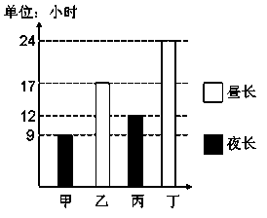

1、关于图中四地叙述正确的是（ ）
A．甲地日出早于乙地 B．丁地位于北极圈
C．甲地纬度高于乙地 D．甲乙丁位于南北半球中的同一半球
2、四地中地方时6:00日出的是（ ）
A．甲 B．乙 C．丙 D．丁
十二届全国人大三次会议闭幕后,北京时间2015年3月15日10点30分，国务院总理李克强准时在人民大会堂三楼金色大厅会见采访十二届全国人大三次会议的中外记者并回答记者提出的问题。据此回答3--4题。
3．某记者欲从日本东京（采用135°E时间）乘飞机（飞行时间2小时）赶往北京全程报道该记者见面会，仅从时间和经济两个方面考虑，其乘坐的飞机宜在当地什么时间起飞？（ ）
A.3月15日7点 B.3月15日9点20分 C.3月15日10点 D.3月14日16点30分
4．十二届全国人大三次会议期间（ ）
A.美国田纳西河正值流量较小的季节 B.澳大利亚东部海域多发热带气旋
C.索马里东部渔民捕鱼忙 D.安第斯山脉的高山牧场草木枯黄
太阳能光热电站（下图）通过数以十万计的反光版聚焦太阳能，给高塔顶端的锅炉加热，产生蒸汽，驱动发电机发电。据此完成5--7题。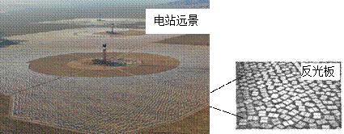
5.我国下列地区中，资源条件最适宜建太阳能光热电站的是：（ ）
A.柴达木盆地 B.黄土高原 C.山东半岛 D.东南丘陵
6.太阳能光热电站可能会：（ ）
A.提升地表温度 B.干扰飞机电子导航 C.误伤途径飞鸟 D.提高作物产量
7.若在北回归线上建一太阳能光热电站，其高塔正午影长于塔高的比值为P，则（ ）
A.春、秋分日P=0 B. 夏至日P>0 C. 全年日P<1 D. 冬至日P>1
总部位于江苏徐州（约34°N，117°E）的某企业承接了家国价值7.446亿美元的工程机械订单。据此完成8--10题。
70°

60°
10°
甲

首都
中&华&资*源%库 ziyuanku.com海洋
0°

8.甲国位于（ ）
A.欧洲 B.非洲 C.北美洲 D.南美洲
9.2011年6月21日，该订单的首批产品从徐州发货。这一日，徐州与甲国首都相比（ ）
A.徐州的正午太阳高度较高 B.徐州的白昼较短
C.两地正午物影方向相同 D.两地日出方位角相同
10.该批产品运往甲过，最近的海上航线需经（ ）
A.好望角 B.苏伊士运河 C.巴拿马运河 D.麦哲伦海峡
我国某校地理兴趣小组的同学，把世界上四地年内正午太阳高度变化方向绘成图。回答11-12题:
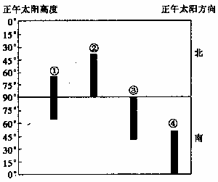
11．可能反映该学校所在地正午太阳高度年变化及方向的是 ( )
A.① B．② C．③ D．④
12．当②地正午太阳高度达到最大值时 ( )
A.地球公转的速度较慢 B．其他三地正午太阳所在方向不同
C该学校所在地天气炎热 D．太阳在地球上的直射点将北返
读“某城市各月20日日出日落时间表(北京时间)”，回答13--14题。
月份 | 日期 | 日出时间 | 日落时间
3 | 20 | 7：03 | 18：58
6 | 20 | 6：01 | 20：00
9 | 20 | 7：02 | 18：59
12 | 20 | $来&源：ziyuanku.com8：00 | 18：01
13.根据表中数据，可推测该城市所处纬度大约为( )
ziyuanku.comA．30°N B．30°S C．10°S D．70°N
14．根据表中数据，该城市6月20日地平线上可看到的日出、日落方位分别是( )
A．东北升 西北落 B．东北升 西南落
ziyuanku.comC．东南升 西南落 D．正东升 正西落
图1示意不同纬度三地白昼长度变化。读图1，完成15---16题。
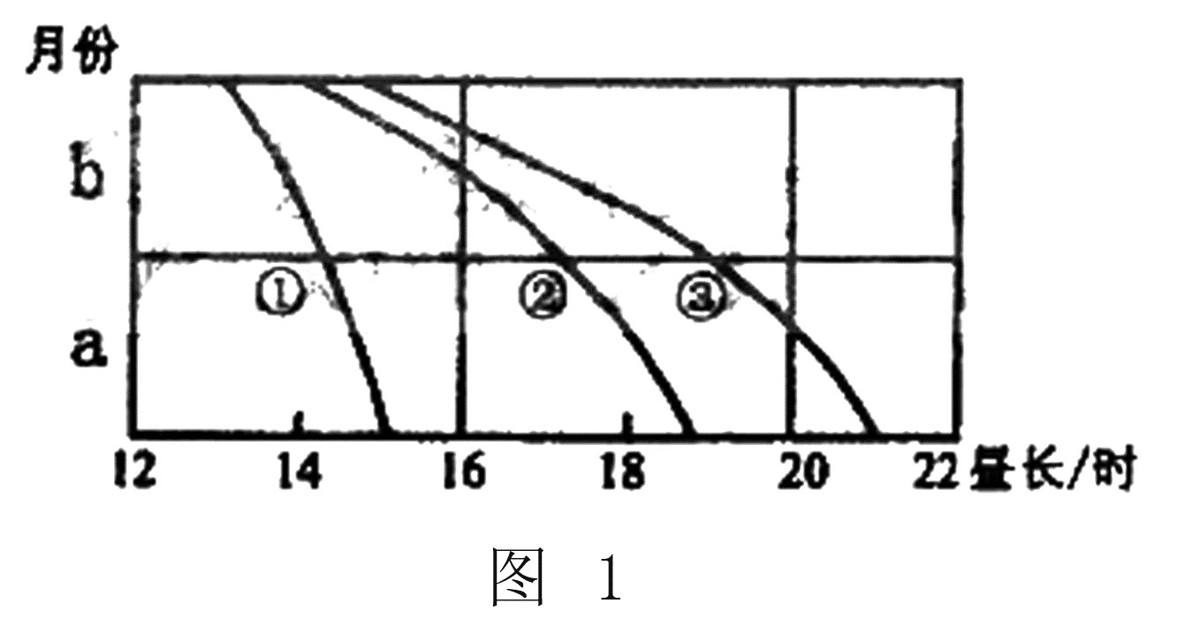
15．若此图表示南半球三地的白昼变化，则a、b两月分别是( )
A．1月、2月 B、3月、4月 C、6月、7月 D、11月、12月
16．在图示月份中( )
A．②地夜长超过10小时 B．三地中①地昼长最长
C．三地昼长变化率在a月相等 D．三地中③地昼长变化最大
17.图4标注的北半球某河流两岸六地中，在自然状态下侵蚀较重的是( )
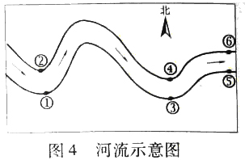
A. ①③⑤B. ①④⑤C. ②③⑥D. ②④⑥
某学校（110°E）地理兴趣小组在平地上用立竿见影的方法，逐日测算正午太阳高度。如右图，垂直竖起一根2米长的竿OP，正午时测得竿影长OP΄，通过tgα=OP/OP΄算出正午太阳高度a。据此回答18---21题。
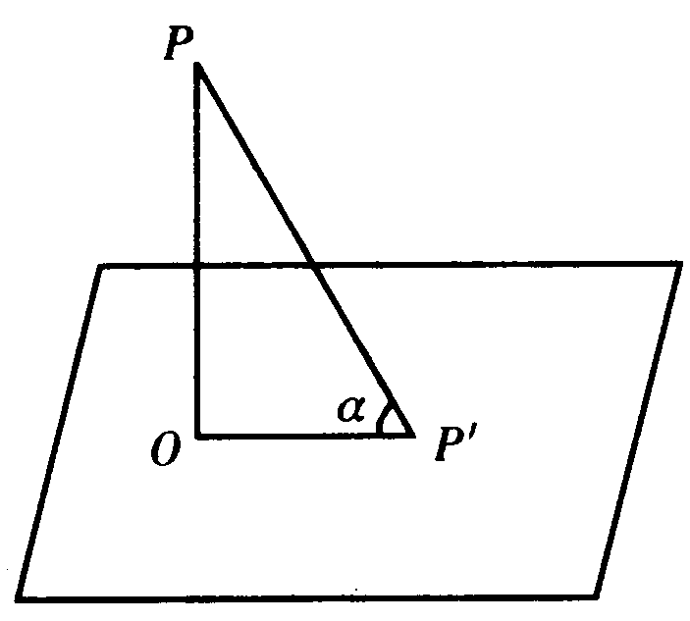
18.该小组每天量测影长时，北京时间应为 ( )
A、12：00 B、12：40 C、11：20 D、11：00
19.3月21日，当该小组进行观测时，下列城市中即将迎来旭日东升的是 （ ）
A、英国伦敦 B、匈牙利布达佩斯(约19°E)
中&华&资*源%库C、土耳其伊斯坦布尔(约29°E) D、夏威夷檀香山(约158°W)
20.右图是该小组绘制的连续一年多的竿影长度变化图。图中反映3月21日竿影长度的点是 ( )
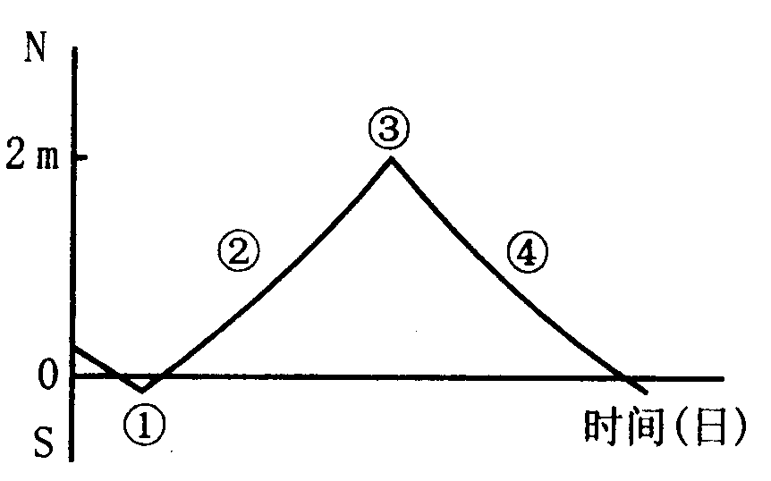
A、① B、② C、③ D、④
21.该学校大约位于 （ ）
A、21.5°N B、21.5°S C、45°N D、45°S
图1为世界某区域简图。读图回答22--23题。
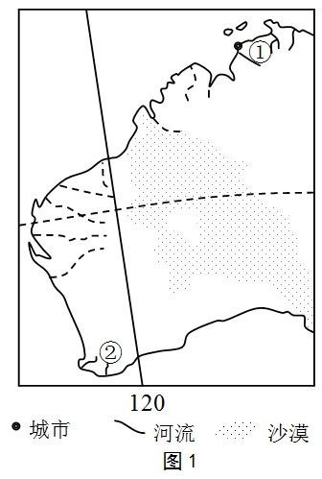
22、某中学地理兴趣小组用立竿测影法测量正午太阳高度
角，发现①城市一年有两次立杆无影，一次是2月5日，
则另一次的日期大致是（ ）
A. 5月5日 B. 8月6日
C. 11月7日 D. 12月8日
23、从第一次无影到第二次无影期间，图中②地每天正午
影长的变化规律是（ ）
- 先变短，再变长 B.先变长，后变短
C.一直变短 D.一直变长
下图为同时刻不同日期晨昏线图，斜线区域为T1时刻夜半球范围，阴影区域为T1时刻过后的T2时刻夜半球范围。据此完成24---25题。
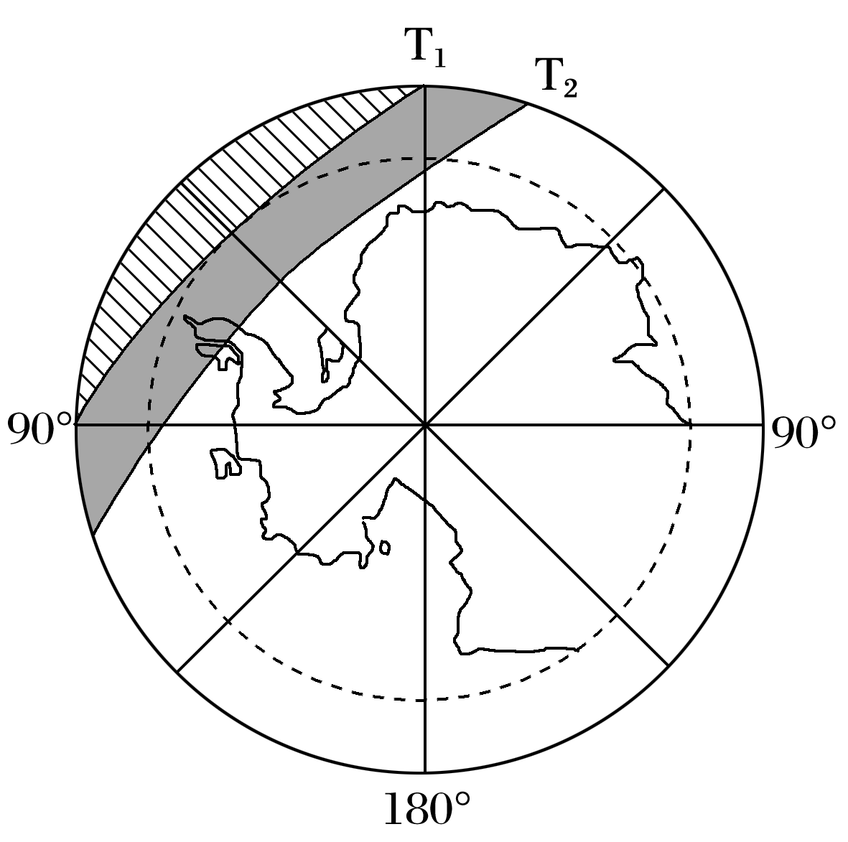
24．T1时刻，世界时为( )
$来&源：ziyuanku.comA． 12月22日21：00 B．12月22日3：00 C．6月22日3：00 D．6月23日21：00
25．T1至T2期间( )
A．北京昼长缩短 B．纽约日出东北 C．莫斯科正午影长缩短 D．地球公转变慢
当中国南极中山站（约69°）处于极夜时，甲、乙两地分别于当地时间5时40分和6时20分同时看到日出。据此完成26--27题。
26.甲地位于乙地的( )
A.东北方向 B.西北方向 C.东南方向 D.西南方向
27.这段时间可能出现的地理现象是( )
A.暴风雪席卷欧洲北部 B.澳大利亚东南部容易发森林火灾
C.好望角附近炎热干燥 D.墨西哥湾热带气旋活动频繁
近年来，人类探索太空热情空前高涨，研究的新成果与新进展令人振奋。回答28---30题.
28．2007年4月，美国宇航局发表了太空探测器拍摄到的太阳三维图像。这是人类首次从三维视角观测太阳活动。目前，人们对太阳活动的正确认识之一是 ( )
A．黑子增多增大时耀斑也频繁爆发
B．太阳活动会引发极光、流星雨、磁暴
C．太阳风是太阳活动的主要标志
D．光球层到日冕层依次出现黑子、太阳风、耀斑
29．2007年4月，欧洲天文学家首次发现一颗有生命迹象的太阳系外行星。该行星可能适宜生命存在的主要依据是 ( )
A．行星上有岩石与土壤 B．行星上有液态水与适宜的温度
C．行星的表面比较平坦 D．行星接受来自恒星的辐射能量
30．据报道，我国将在南极冰盖最高点建立天文台，该地进行天文观测的优势是( )
A．极昼时间长 B．极夜时间长 C．空气稀薄、干燥 D．海拔高，离太阳近
下图示意某地区年均温的分布，读图，完成31---33题
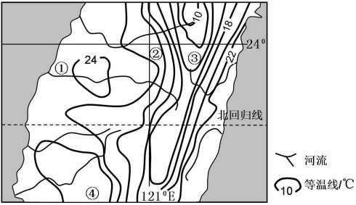

中&华&资*源%库 ziyuanku.com
31.影响该地区年均温分布特征的主要因素是( )
A.台风 B.海陆分布 C.地形 D.大气环流
32.图示①②③④四地中，年降水量最低的是( )
A.①地 B.②地 C.③地 D.④地
33.樟树市亚热带常绿阔叶林的优势树种。图示①②③④四地，可能有樟树集中分布的是( )
A.①地 B.②地 C.③地 D.④地
读下图，完成34----35题。
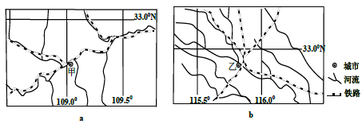
34.根据图示信息可以推断（ ）
A.1月平均气温甲城市高于乙城市 B.1月平均气温甲城市低于乙城市
C.7月平均气温甲城市高于乙城市 D.7月平均气温甲城市低于乙城市
35.图中甲、乙两城市分别位于（ ）
A.关中平原，浙闽丘陵 B.江汉平原，山东丘陵
C.汉水谷地，黄淮平原 D.汾河谷地，松嫩平原
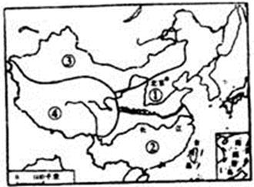
读我国四大地理分区示意图，完成36--38题。

36.关于 ①地区与③地区的分界线叙述正确的是（ ）
A．400mm 等年降水量线 B．3000m的等高线
C．一月0℃等温线 D．400mm某年等降水量线
37．①地区与②地区的最显著的自然地理差异是（ ）
A．旱地与水田差异 B．森林与草原差异
C．热量差异 D．降水差异
38.下列山脉介于黄土高原与华北平原之间的是 ( )
A 祁连山 B 阴山 C 武夷山 D 太行山
读我国四条山脉图，回答下39---40题。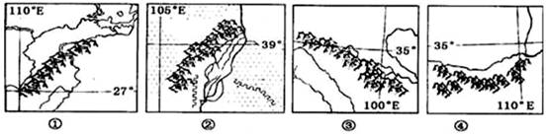
39.关于图中山脉的说法正确的是 （ ）
A．①是我国内流区域和外流区域的分界线
B．②是我国季风区和非季风区的分界线
C．③是我国北方地区和南方地区的分界线
D．④是我国400毫米等年降水量线通过的地方
40.图示山脉中，为我国地势三级阶梯分界线的是（ ）
A．① B．② C．③ D．④
第二部分：综合题（共2小题，每空2分，共40分）
41.“地球部分地区昼夜分布示意图”中的阴影部分表示黑夜，其余部分表示白昼。读图回答问题。
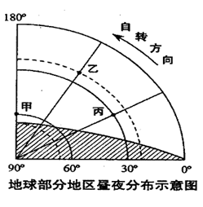
1.据图判断，太阳直射点的地理坐标是 ，甲、乙、丙三地的月份与日期是__________.
2.比较甲、乙、丙三地，一年中昼夜长短变化最小的是 地。
3.一年中甲、乙、丙三地正午太阳高度变化幅度是 。(单项选择)
A．甲地最大 B．乙地最大 C．丙地最大 D．三地相同
4.甲、乙、丙三地至少需要再过 小时才能全部进入新的一天，届时甲地的地方时是 点。（要求写出具体的月、日、时）
5.分析比较甲、乙、丙三地自转角速度 ，自转线速度 。（由大到小）
6.分析该日甲地日出方向是 ，乙地日落方向是 。
42、读下图（阴影部分为黑夜），完成下列要求：
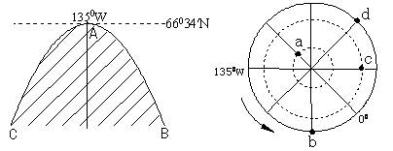
1.左图中弧线BAC为晨昏线的一段，请将其转绘到右图中，并用斜线阴影表示黑夜区域。
2.此时，太阳直射点的地理位置是__________。
3.a地的昼长为______小时；这一天b地正午时人影朝_______方向；d地的正午太阳高度为______，d地的日出时间是_______时。此时，北京时间为______（月、日、时）。
4.此时，地球公转位于________点附近，公转速度较________。
5.为使地处40°N的太阳能热水器最大限度地利用太阳光能，这一天之后应将太阳能热水器的真空管平面与楼顶面之间的夹角 （增大、减小）。

